Koordinat düzleminde dönme hareketi
Dönme hareketini orijinden bir iple tek noktadan bağlı bir cismin dairesel olarak orijin etrafında döndürülmesi olarak düşünebiliriz.

Dönme yönü saat yönü veya tersi olarak gerçekleşebilir.
Döndürme: Bir şeklin bir nokta etrafında saatin yönünde veya saatin tersi yönünde döndürülmesidir. Bir şeklin etrafında döndürüldüğü noktaya dönme hareketinin merkezi denir.

Dönme hareketi bir çember hareketidir. Dönme hareketinde döndürülen şeklin biçim ve boyutu değişmez, ancak şeklin duruşu ve yeri değişir.

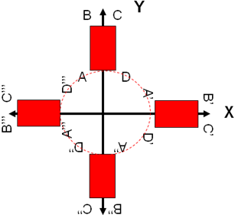

- Çeyrek dönme: 90 derecelik dönmeye çeyrek dönme denir.
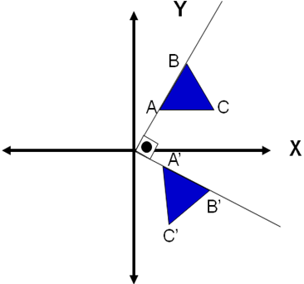

- Merkezil dönme: 180 derecelik dönmeye yarım dönme veya merkezil dönme denir.
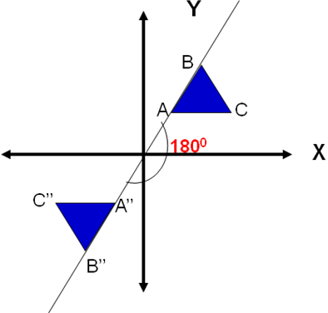
- Aslında 180 derece döndürme orijine göre simetridir.

- 270 derecelik dönme: Saat yönü tersinde 90⁰ döndürmedir.
Saat yönün tersi
x
Saat yönü
x
y
.
y
.

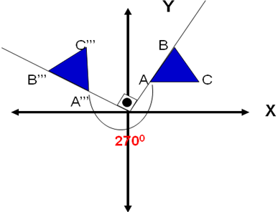

- orijin ETRAFINDA SAAT yönünde 90 derece döndürme hareketi
Etkinlik -1 : Aşağıdaki koordinat düzleminde verilen şekli orijin etrafında, saat yönünde 90 derece döndürme hareketin renkli kalemlerle çiziniz. Ve döndürüldüğünde oluşan yeni koordinatları yazınız
Etkinlik -2 : Aşağıdaki koordinat düzleminde verilen şekli orijin etrafında, saat yönünün tersinde 90 derece döndürme hareketin farklı renkli kalemlerle çiziniz. Ve döndürüldüğünde oluşan yeni koordinatları yazınız

O halde bir noktasının orijin etrafında, saat yönünde 90 derece döndürülmesiyle oluşan yeni koordinat:

A( x,y) saat yönünde
90⁰döndürülmede

O halde bir noktasının orijin etrafında, saat yönünün tersinde 90 derece döndürülmesiyle oluşan yeni koordinat :

A( x,y) saat yönün tersinde
90⁰döndürülmede

. . . . . . . . . . . . . . . . . . . . . . .
. . . . . . . . . . . . . . . . . . . . . . .
. . . . . . . . . . . . . . . . . . . . . . .
. . . . . . . . . . . . . . . . . . . . . . .
. . . . . . . . . . . . . . . . . . . . . . .
. . . . . . . . . . . . . . . . . . . . . . . . . . . . . . . . . . . . . . . . . . . . . .
. . . . . . . . . . . . . . . . . . . . . . .
. . . . . . . . . . . . . . . . . . . . . . .
. . . . . . . . . . . . . . . . . . . . . . .
. . . . . . . . . . . . . . . . . . . . . . .
. . . . . . . . . . . . . . . . . . . . . . .
. . . . . . . . . . . . . . . . . . . . . . .
. . . . . . . . . . . . . . . . . . . . . . .
. . . . . . . . . . . . . . . . . . . . . . .
. . . . . . . . . . . . . . . . . . . . . . . . . . . . . . . . . . . . . . . . . . . . . .
. . . . . . . . . . . . . . . . . . . . . . .
. . . . . . . . . . . . . . . . . . . . . . .
. . . . . . . . . . . . . . . . . . . . . . .
. . . . . . . . . . . . . . . . . . . . . . .

–1

1

0
1
2
6
4
3
5
–1
–3
–2
A

B

C

x

y

y

. . . . . . . . . . . . . . . . . . . . . . .
. . . . . . . . . . . . . . . . . . . . . . .
. . . . . . . . . . . . . . . . . . . . . . .
. . . . . . . . . . . . . . . . . . . . . . .
. . . . . . . . . . . . . . . . . . . . . . .
. . . . . . . . . . . . . . . . . . . . . . . . . . . . . . . . . . . . . . . . . . . . . .
. . . . . . . . . . . . . . . . . . . . . . .
. . . . . . . . . . . . . . . . . . . . . . .
. . . . . . . . . . . . . . . . . . . . . . .
. . . . . . . . . . . . . . . . . . . . . . .
. . . . . . . . . . . . . . . . . . . . . . .
. . . . . . . . . . . . . . . . . . . . . . .
. . . . . . . . . . . . . . . . . . . . . . .
. . . . . . . . . . . . . . . . . . . . . . .
. . . . . . . . . . . . . . . . . . . . . . . . . . . . . . . . . . . . . . . . . . . . . .
. . . . . . . . . . . . . . . . . . . . . . .
. . . . . . . . . . . . . . . . . . . . . . . . . . . . . . . . . . . . . . . . . . . . . .
. . . . . . . . . . . . . . . . . . . . . . . . . . . . . . . . . . . . . . . . . . . . . .
. . . . . . . . . . . . . . . . . . . . . . .
. . . . . . . . . . . . . . . . . . . . . . .
. . . . . . . . . . . . . . . . . . . . . . . . . . . . . . . . . . . . . . . . . . . . . .
. . . . . . . . . . . . . . . . . . . . . . .
. . . . . . . . . . . . . . . . . . . . . . .
. . . . . . . . . . . . . . . . . . . . . . .

–1

1

0
1
2
6
4
3
5
–6
–5
–1
–3
–4
–2
A

B

C

x

- orijin ETRAFINDA 180 derece döndürme hareketi
Etkinlik -3 : Aşağıdaki koordinat düzleminde verilen şekli orijin etrafında, saat yönünde 180 derece döndürme hareketini çiziniz. Ve döndürüldüğünde oluşan yeni koordinatları yazınız

O halde bir noktasının orijin etrafında, 180 derece döndürülmesiyle oluşan yeni koordinat :

A( x,y) 180⁰
döndürülmede

360 derece döndürmede ise değişiklik olmaz, ilk konuma gelir.

. . . . . . . . . . . . . . . . . . . . . . .
. . . . . . . . . . . . . . . . . . . . . . .
. . . . . . . . . . . . . . . . . . . . . . . . . . . . . . . . . . . . . . . . . . . . . .
. . . . . . . . . . . . . . . . . . . . . . .
. . . . . . . . . . . . . . . . . . . . . . .
. . . . . . . . . . . . . . . . . . . . . . .
. . . . . . . . . . . . . . . . . . . . . . .
. . . . . . . . . . . . . . . . . . . . . . .
. . . . . . . . . . . . . . . . . . . . . . .
. . . . . . . . . . . . . . . . . . . . . . .
. . . . . . . . . . . . . . . . . . . . . . .
. . . . . . . . . . . . . . . . . . . . . . . . . . . . . . . . . . . . . . . . . . . . . .
. . . . . . . . . . . . . . . . . . . . . . .
. . . . . . . . . . . . . . . . . . . . . . . . . . . . . . . . . . . . . . . . . . . . . .
. . . . . . . . . . . . . . . . . . . . . . . . . . . . . . . . . . . . . . . . . . . . . .
. . . . . . . . . . . . . . . . . . . . . . .
A
.
.
.
.
.
y

–1

1

0
1
2
4
3
–1
–3
–4
–2
x

Etkinlik -4 : Aşağıdaki soruları cevaplayınız.

- Köşe noktalarının koordinatları A(8,7), B(8,3), C(2,3) olan bir ABC üçgeni veriliyor. ABC üçgenini orijin etrafında saatin tersi yönünde 90 derece döndürelim. Oluşan A’B’C’ üçgeninin yeni koordinatlarını bulunuz.

- A(-2,-4) noktası 3 birim yukarı ötelenip orijin etrafında saat yönünde 90 derece döndürülürse hangi nokta elde edilir?
- Aşağıdaki koordinat düzleminde verilen ABCD dikdörtgeni H noktası etrafında saat yönünün terinde 90⁰ döndürülüyor.
Buna göre ABCD dikdörtgeninin D köşesinin yeni koordinatını bulunuz?
y
. . . . . . . . . . . . . . .
. . . . . . . . . . . . . . .
. . . . . . . . . . . . . . .
. . . . . . . . . . . . . . .
. . . . . . . . . . . . . . .
. . . . . . . . . . . . . . .
. . . . . . . . . . . . . . .
. . . . . . . . . . . . . . .
. . . . . . . . . . . . . . .
. . . . . . . . . . . . . . .
. . . . . . . . . . . . . . .
. . . . . . . . . . . . . . .
. . . . . . . . . . . . . . .
. . . . . . . . . . . . . . .
. . . . . . . . . . . . . . .
. . . . . . . . . . . . . . .
. . . . . . . . . . . . . . .
. . . . . . . . . . . . . . .
. . . . . . . . . . . . . . .

x
1
1
–1
–1
0
A
B
C
D

H
.

